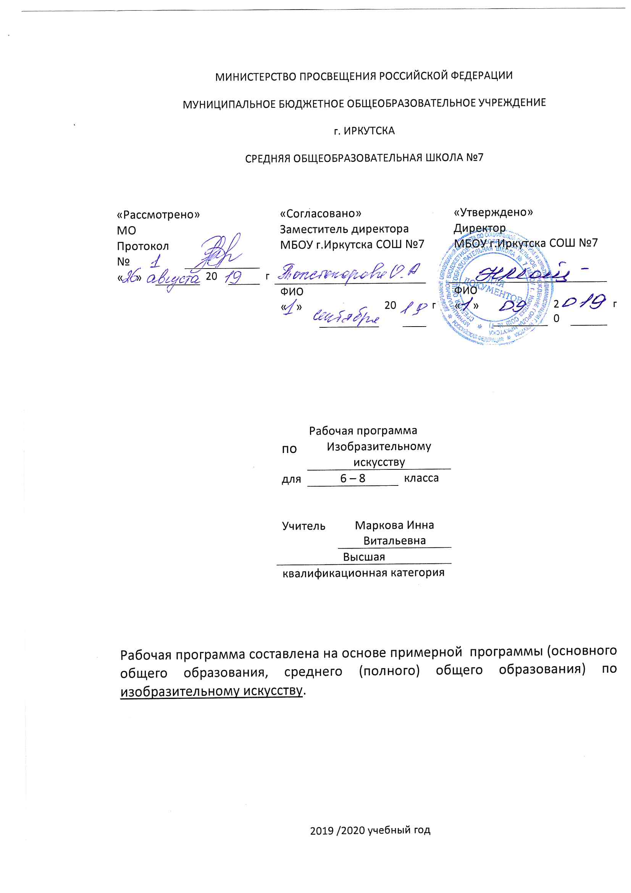Рабочая программа по изобразительному искусству составлена на основе следующих нормативно- правовых документов:
- Федеральный государственный стандарт основного общего образования, утвержден приказом Министерства образования и науки Российской Федерации от 17мая 2012 г. № 413 или Федеральный государственный стандарт основного начального образования, утвержден приказом Министерства образования и наук Российской Федерации от 6 октября 2009 г. № 373.
- Закон Российской Федерации «Об образовании» (статья 7).
- Учебный план МБОУ г.Иркутска СОШ № 7 на 2019/2020 учебный год.
- Примерная программа (основного общего образования, среднего (полного) общего образования) по изобразительному искусству.

Основная цель школьного предмета «Изобразительное искусство» - развитие визуально-пространственного мышления учащихся как Эмоционально-ценностного, эстетического освоения мира, как формы самовыражения и ориентации в художественном и нравственном пространстве культуры.
Основные формы учебной деятельности – практическое художественное творчество посредством овладения художественными материалами, зрительское восприятие произведений искусства и эстетическое наблюдение окружающего мира.
Основные задачи предмета «Изобразительное искусство»:
- Формирование опыта смыслового и эмоционально- ценностного восприятия визуального образа реальности и произведений искусства;
- Освоение художественной культуры как формы материального выражения в пространственных формах духовных ценностей;
- Формирование понимания эмоционального и ценностного смысла визуально-пространственной формы;
- Развитие творческого опыта как формирование способности к самостоятельным действиям в ситуации неопределенности;
- Формирование активного, заинтересованного отношения к традициям культуры как к смысловой, эстетической и личностно-значимой ценности;
- Воспитание уважения к истории культуры своего Отечества, выраженной в ее архитектуре, изобразительном искусстве, в национальных образах предметно-материальной и пространственной среды и понимании красоты человека;
- Развитие способности ориентироваться в мире современной художественной культуры;
- Овладение средствами художественного изображения как способом развития умения видеть реальный мир, как способностью к анализу и структурированию визуального образа на основе его эмоционально-нравственной оценки;
- Овладение основами культуры практической работы различными художественными материалами и инструментами для эстетической организации и оформления школьной, бытовой и производственной среды.
Личностные, метапредметные и предметные результаты освоения предмета.
В соответствии с требованиями к результатам освоения основной образовательной программы общего образования ФГОС обучение на занятиях по изобразительному искусству направлено на достижение учащимися личностных, метапредметных и предметных результатов.
Личностные результаты отражаются в индивидуальных качественных свойствах учащихся, которые они должны приобрести в процессе освоения учебногопредмета:
- Воспитание российской гражданской идентичности: патриотизма, любви и уважения к Отечеству, чувства гордости за свою Родину, прошлое и настоящее многонационального народа России, знание культуры своего народа, края;
- Формирование ответственного отношения к учению, готовности и способности обучающихся к саморазвитию и самообразованию на основе мотивации к обучению и познанию;
- Формирование осознанного, уважительного и доброжелательного отношения к другому человеку, его мнению, культуре; готовности и способности вести диалог с другими людьми;
- Развитие эстетического сознания через освоение художественного наследия народов России и мира, творческой деятельности эстетического характера.
Метапредметные результаты характеризуют уровень сформированности универсальных способностей учащихся, проявляющихся в познавательной и практической творческой деятельности:
- Умение самостоятельно определять цели своего обучения, ставить и формулировать для себя новые задачи в учебе и познавательной деятельности, развивать мотивы и интересы своей познавательной деятельности;
- Умение самостоятельно планировать пути достижения целей, в том числе альтернативные, осознанно выбирать наиболее эффективные способы решения учебных и познавательных задач;
- Умение соотносить свои действия с планируемыми результатами, осуществлять контроль своей деятельности в процессе достижения результата, определять способы действий в рамках предложенных условий и требований, корректировать свои действия в соответствии с изменяющейся ситуацией;
- Умение оценивать правильность выполнения учебной задачи, собственные возможности ее решения;
- Владение основами самоконтроля, самооценки, принятия решений и осуществления осознанного выбора в учебной и познавательной деятельности.
Предметные результаты характеризуют опыт учащихся в художественно-творческой деятельности, который приобретается и закрепляется в процессе освоения учебного предмета:
- Формирование основ художественной культуры обучающихся как части их общей духовной культуры, как особого способа познания жизни и средства организации общения; развитие эстетического, эмоционально-ценностного видения окружающего мира; развитие наблюдательности, способности к сопереживанию, зрительной памяти, ассоциативного мышления, художественного вкуса и творческого воображения;
- Освоение художественной культуры во всем многообразии ее видов, жанров и стилей как материального выражения духовных ценностей, воплощенных в пространственных формах (фольклорное художественное творчество разных народов, классические произведения отечественного и зарубежного искусства, искусство современности);
- Воспитание уважения к истории культуры своего Отечества, выраженной в архитектуре, изобразительном искусстве, в национальных образах предметно-материальной и пространственной среды, в понимании красоты человека;
- Приобретение опыта создания художественного образа в разных видах и жанрах визуально-пространственных искусств: изобразительных (живопись, графика, скульптура), декоративно-прикладных, в архитектуре и дизайне;
- Приобретение опыта работы различными художественными материалами и в разных техниках в различных видах визуально-пространственных искусств, в специфических формах художественной деятельности, в том числе базирующихся на ИКТ (цифровая фотография, видеозапись, компьютерная графика, мультипликация и анимация);
- Осознание значения искусства и творчества в личной и культурной самоидентификации личности;
- Развитие индивидуальных творческих способностей обучающихся, формирование устойчивого интереса к творческой деятельности.

Планируемые результаты
По окончании основной школы учащиеся должны:
6 класс:
- Знать о месте и значении изобразительных искусств в жизни человека и общества;
- Знать о существовании изобразительного искусства во все времена, иметь представления о многообразии образных языков искусства о особенностях видения мира в разные эпохи;
- Понимать взаимосвязь реальной действительности и ее художественного изображения в искусстве, ее претворение в художественный образ;
- Знать основные виды и жанры изобразительного искусства, иметь представление об основных этапах развития портрета, пейзажа и натюрморта в истории искусства;
- Называть имена выдающихся художников и произведения искусства в жанрах портрета, пейзажа и натюрморта в мировом и отечественном искусстве;
- Знать основные средства художественной выразительности в изобразительном искусстве (линия, пятно, тон, цвет, форма, перспектива), особенности ритмической организации изображения;
- Знать разные художественные материалы, художественные техники и их значение в создании художественного образа;
- Пользоваться красками (гуашь и акварель), несколькими графическими материалами (карандаш, тушь), обладать первичными навыками лепки, уметь использовать коллажные техники;
- Видеть конструктивную форму предмета, владеть первичными навыками плоского и объемного изображений предмета и группы предметов; знать общие правила построения головы человека; уметь пользоваться начальными правилами линейной и воздушной перспективы;
- Видеть и использовать в качестве средств выражения соотношения пропорций, характер освещения, цветовые отношения при изображении с натуры, по представлению и по памяти;
- Создавать творческие композиционные работы в разных материалах с натуры, по памяти и по воображению;
- Активно воспринимать произведения искусства и аргументировано анализировать разные уровни своего восприятия, видеть целостную картину мира, присущую произведению искусства.

7 класс:
- Знать о жанровой системе в изобразительном искусстве и ее значении для анализа развития искусства и понимания изменений видения мира, а следовательно, и способов его изображения;
- Знать о роли и истории тематической картины в изобразительном искусстве и ее жанровых видах (бытовой и исторический жанр, мифологическая и библейская темы в искусстве);
- Понимать процесс работы художника над картиной, смысл каждого этапа этой работы, роль эскизов и этюдов;
- Знать о композиции как о целостности и образном строе произведения, о композиционном построении произведения, роли формата, выразительном значении размера произведения, соотношении целого и детали, значении каждого фрагмента и его метафорическом смысле;
- Чувствовать поэтическую красоту повседневности, раскрываемую в творчестве художников; понимать роль искусства в утверждении значительности каждого момента жизни человека, в понимании и ощущении человеком своего бытия и красоты мира;
- Иметь представление об историческом художественном процессе, о содержательных изменениях картины мира и способах ее выражения, о существовании стилей и направлений в искусстве, о роли творческой индивидуальности художника;
- Иметь представление о сложном, противоречивом и насыщенном художественными событиями пути российского и мирового изобразительного искусства в XXвеке;
- Получить первичные навыки передачи пропорций и движений фигуры человека с натуры и по представлению;
- Научиться владеть материалами живописи, графики, лепки на доступном возрасту уровне;
- Развивать навыки наблюдательности, способность образного видения окружающей ежедневной жизни, формирующие чуткость и активность восприятия реальности.
8класс:
- Уметь анализировать произведения архитектуры и дизайна; знать место конструктивных искусств в ряду пластических искусств, их общие начала и специфику;
- Понимать особенности образного языка конструктивных видов искусства, единство функционального и художественно-образных начал и их социальную роль;
- Знать основные этапы развития и истории архитектуры и дизайна, тенденции современного конструктивного искусства;
- Работать с натуры, по памяти и воображению над зарисовкой и проектированием конкретных зданий и вещной среды;
- Создавать с натуры и по воображению архитектурные образы графическими материалами и др.; работать над эскизом монументального произведения (витраж, мозайка, роспись, монументальная скульптура);
- Использовать разнообразные художественные материалы.

Содержание курса
6класс
Разделы и темы программы | Количество часов
Виды изобразительного искусства и основы образного языка  Изобразительное искусство. Семья пространственных искусств.  Художественные материалы  Рисунок – основа изобразительного творчества.  Линия и ее выразительные возможности. Ритм линий.  Пятно как средство выражения. Ритм пятен.  Цвет. Основы цветоведения.  Цвет в произведениях живописи  Объемные изображения в скульптуре.  Основы языка изображения | 9  1  1  1  1  1  1  1  1  1
Мир наших вещей. Натюрморт  Реальность и фантазия в творчестве художника  Изображение предметного мира – натюрморт.  Понятие формы. Многообразие форм окружающего мира  Изображение объема на плоскости и линейная перспектива.  Освещение. Свет и тень.  Натюрморт в графике.  Цвет в натюрморте.  Выразительные возможности натюрморта | 8  1  1  1  1  1  1  1  1
Вглядываясь в человека. Портрет  Образ человека – главная тема искусства  Конструкция головы человека и ее основные пропорции.  Изображение головы человека в пространстве  Портрет в скульптуре.  Графический портретный рисунок.  Сатирические образы человека  Образные возможности освещения в портрете.  Роль цвета в портрете.  Великие портретисты прошлого  Портрет в изобразительном искусстве ХХ века. | 10  1  1  1  1  1  1  1  1  1  1
Человек и пространство. Пейзаж  Жанры в изобразительном искусстве.  Изображение пространства.  Правила построения перспективы. Воздушная перспектива.  Пейзаж – большой мир.  Пейзаж настроения. Природа и художник.  Пейзаж в русской живописи. Пейзаж в графике.  Городской пейзаж  Выразительные возможности изобразительного искусства. Язык и смысл. | 8  1  1  1  1  1  1  1  1
Итого | 35 часов

Содержание курса
7класс
Разделы и темы программы | Количество часов
Изображение фигуры человека и образ человека.  Изображение фигуры человека в истории искусства.  Пропорции и строение фигуры человека.  Лепка фигуры человека.  Набросок фигуры человека с натуры.  Понимание красоты человека в европейском и русском искусстве.  Лепка фигуры человека. Создание объема  Изображение фигуры человека с использованием таблицы.  Выполнение рисунка в цвете. | 8  1  1  1  1  1  1  1  1
Поэзия повседневности.  Поэзия повседневной жизни в искусстве разных народов  Тематическая картина. Бытовой и исторический жанры  Сюжет и содержание в картине.  Жизнь каждого дня – большая тема в искусстве.  Жизнь каждого дня – большая тема в искусстве. Продолжение работы в цвете.  Жизнь в моем городе в прошлых веках (историческая тема в бытовом жанре)  Праздник и карнавал в изобразительном искусстве (тема праздника в бытовом жанре). | 8  1  1  2  1  1  1  1
Великие темы жизни  Исторические и мифологические темы в искусстве разных эпох  Тематическая картина в русском искусстве ХIХ века.  Процесс работы над тематической картиной.  Библейские темы в изобразительном искусстве. Древнерусская иконопись. Великие русские иконописцы.  Библейские темы в живописи Западной Европы и в русском искусстве Нового времени.  Монументальная скульптура и образ истории народа.  Героические образы в скульптуре.  Люди – герои ХХ века.  Место и роль картины в искусстве ХХ века.  Сюрреализм С. Дали. Беспредметное, абстрактное искусство.  Искусство плаката и плакатность в изобразительном искусстве. | 12  1  1  1  1  1  1  1  1  1  1  1  1
Реальность жизни и художественный образ. Искусство иллюстрации. Слово и изображение.  Иллюстрация как форма взаимосвязи слова с изображением.  Известные иллюстраторы книги  Зрительские умения и их значение для современного человека.  История искусства и история человечества. Стиль и направление в изобразительном искусстве.  Крупнейшие музеи изобразительного искусства и их роль в культуре.  Художественно – творческие проекты. | 7  1  1  1  1  1  1  1
Итого | 35 часов

Содержание курса
8класс
Архитектура и дизайн – конструктивные искусства в ряду пространственных искусств. Мир, который создает человек.
Разделы и темы программы | Количество часов
Художник – дизайн – архитектура. Искусство композиции – основа дизайна и архитектуры Основы композиции в конструктивных искусствах.  Гармония, контраст и выразительность плоскостной композиции.  Прямые линии и организация пространства.  Цвет – элемент композиционного творчества. Свободные формы: линии и тоновые пятна.  Буква – строка - текст. Искусство шрифта.  Когда текст и изображение вместе. Композиционные основы макетирования графическом дизайне.  В бескрайнем мире книг и журналов. Многообразие форм графического дизайна. | 8  1  1  1  1  1  1  1  1
Художественный язык конструктивных искусств  Объект и пространство. От плоскостного изображения к объемному макету  Взаимосвязь объектов в архитектурном макете.  Конструкция: часть и целое. Здание как сочетание различных объемов. Понятие модуля.  Важнейшие архитектурные элементы здания.  Красота и целесообразность. Вещь как сочетание объемов и образ времени.  Дизайн вещи как искусство. Вещь как образ действительности и времени.  Форма и материал.  Цвет в архитектуре и дизайне. Роль цвета в формотворчестве. | 8  1  1  1  1  1  1  1  1
Социальное значение дизайна и архитектуры как среды жизни человека  Город сквозь времена и страны. Образы материальной культуры прошлого.  Храмовая архитектура.  Город сегодня и завтра. Пути развития современной архитектуры и дизайна  Современные поиски новой эстетики архитектурного решения в градостроительстве. Живое пространство в городе. Город, микрорайон, улица.  Роль цвета в формировании пространства. Цветовая среда.  Вещь в городе и дома.  Создание информативного комфорта городской среды: устройство пешеходных зон, установка городской мебели.  Интерьер и вещь в доме. Дизайн пространственно – вещной среды интерьера.  Мебель и архитектура: гармония и контраст.  Природа и архитектура. Организация архитектурно – ландшафтного пространства.  Ты – архитектор. Замысел архитектурного проекта и его осуществление. | 12  1  1  1  1  1  1  1  1  1  1  1  1
Образ человека и индивидуальное проектирование.  Мой дом – мой образ жизни. Скажи мне, как ты живешь, и я скажу, какой у тебя дом.  Интерьер, который мы создаем.  Пугало в огороде, или … под шепот фонтанных струй.  Мода, культура и ты. Композиционно – конструктивные принципы дизайна одежды.  Встречают по одежке.  Автопортрет на каждый день. Имидж.  Моделируя себя – моделируешь мир. | 7  1  1  1  1  1  1  1
Итого | 35 часов

